№  п/п | Фото | Название | Описание | Кол-во | Ссылка
 | 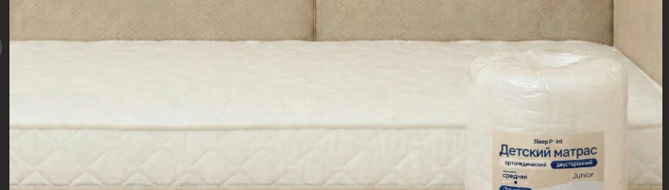 | Матрас ортопедический, гипоаллергенный, | Цвет товара Белый  Пружинный блок С зональным пружинным блоком  Жесткость стороны 1 средней жесткости  Жесткость стороны 2 средней жесткости  Количество зон жесткости 1  Максимальная нагрузка на спальное место 110 кг  Наполнитель Анатомическая пена, Хлопковый войлок  Материал чехла трикотаж  Форма прямоугольный  Съемный чехол нет  Ширина 80 см  Длина 160 см  Высота 12 см | 4 | https://clck.su/AYWEx
 | 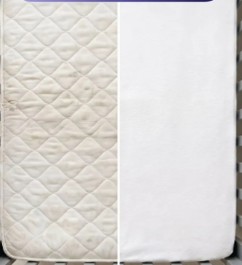 | Наматрасник, 160x80 см | Цвет Белый  Размерность 80x160  Высота, см 15  Толщина наматрасника, см 2  Название материала Махровая ткань  Состав материала Махровая ткань  Материал наполнителя Без наполнителя  Крепление наматрасника с резинкой по периметру  Плотность ткани, г/кв.м 200 | 4 | https://www.ozon.ru/product/namatrasnik-160x80-sm-nepromokaemyy-vodonepronitsaemyy-detskiy-na-rezinke-na-detskuyu-krovatku-2665705816/?at=Rlty1k4Qns9Evwxli2EA2BWFZ3r5xYC4q2QvqhXzA40g
 | 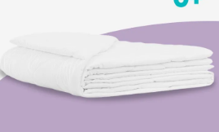 | Одеяло Askona Kids | Тип Одеяло  Размерность 110x140  Материал чехла Микрофибра  Материал наполнителя Полиэфирное волокно  Сезонность одеяла Всесезонное  Технология пошива Стеганое  Плотность наполнителя, г/м2 90  Гипоаллергенно Да | 4 | https://www.ozon.ru/product/odeyalo-askona-kids-askona-detskoe-roostik-110x140-vsesezonnoe-2133696285/?at=w0tgmzxJYTKZ5J23FNVjBw6c7JE7l0cyvVOJfAl0A24
 | 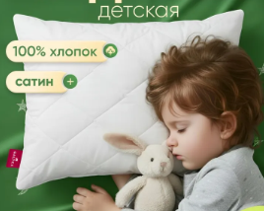 | Подушка детская 40х60 | Тип Подушка  Размерность 40x60  Высота, см 10  Материал чехла Сатин  Жесткость подушки Средняя  Материал наполнителя Полиэфирное волокно  Поддержка Регулируемая  Особенности подушки Гипоаллергенная  Цвет Сатин белый  Страна-изготовитель Россия | 4 | https://www.ozon.ru/product/podushka-detskaya-40h60-1sht-hlopok-galtex-satin-3538799922/?at=Vvtz6LqX0UmpZkPBS7D8JxQTlon6k8cPwyrzZuYBDqEE
 | 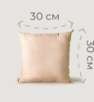 | Подушка декоративная MINOKO | Тип Подушка декоративная  Цвет Светло-бежевый, светло-розовый  Размерность 30x30  Материал чехла Полиэстер  Количество предметов в комплекте 1  Материал наполнителя Объемное полиэфирное волокно | 4 | https://www.ozon.ru/product/podushka-dekorativnaya-minoko-classic-vanilla-30h30-1sht-488242934/?at=36tWlJDx7urwvWwOC9ExnxRuwKjDn8C6ywZrIGl46GO
 | 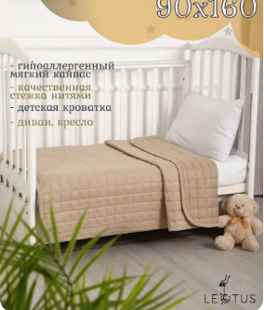 | Детское покрывало на кровать | Тип Покрывало  Спальность Детский  Длина, см 160  Количество в упаковке, шт 1  Ширина, см 90  Материал Полиэстер, Канвас  Цвет Золотой песок 90*160 см  Состав материала Полиэстер  Страна-изготовитель Россия | 4 | https://www.ozon.ru/product/detskoe-pokryvalo-na-krovat-steganoe-90h160-sm-kanvas-3540219837/?at=oZt6RrAWmCnX0gE4sRrrKnBtLLOrR0sz009LBCKA7YWJ&from_sku=3540219837&oos_search=false

